รายงานการปฏิบัติราชการประจำเดือน สายงานป้องกันปราบปราบ
รายงานการปฏิบัติราชการประจำเดือนมกราคม
ประจำปีงบประมาณ พ.ศ. 2567
สถานีตำรวจภูธรคลองไผ่
. งานป้องกันปราบปราบ
ช่วงวันที่ 1 ม.ค.2567- 31 ม.ค.2567 ร้อยเวร 2-0 สายตรวจรถยนต์ ได้ประชุมปล่อยแถววิเคราะห์อาชญากรรม ก่อนออกปฏิบัติหน้าที่ จำนวน……30…...ครั้ง
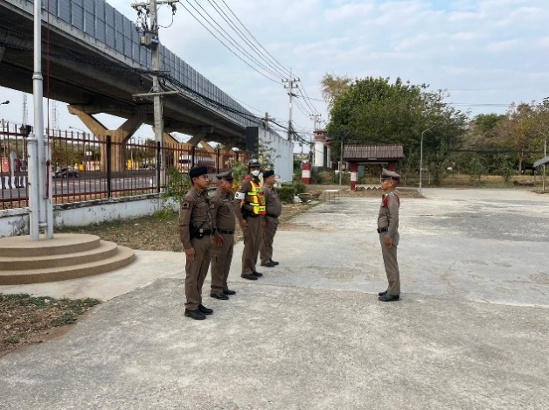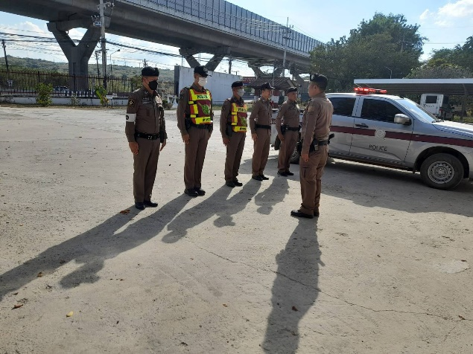

ช่วงวันที่ 1 ม.ค.2567- 31 ม.ค.2567 ร้อยเวร 2-0 สายตรวจรถยนต์ ได้มีการออกตรวจจุดเสี่ยง จุดล่อแหลมร้านสะดวกซื้อในพื้นที่ เพื่อป้องกันเหตุ สร้างความอุ่นใจ และรักษาความปลอดภัยให้แก่​​ประชาชน จำนวน……124…...ครั้ง
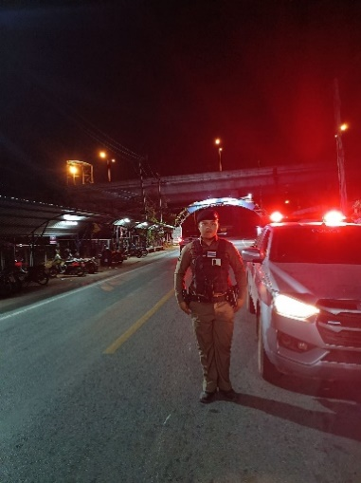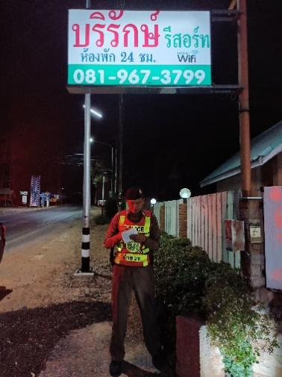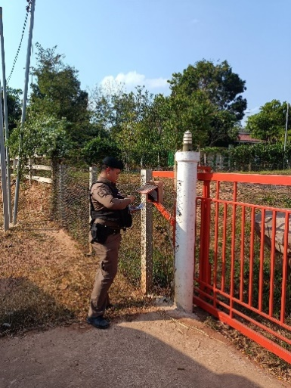

ช่วงวันที่ 1 ม.ค.2567- 31 ม.ค.2567 ร้อยเวร 2-0 สายตรวจรถยนต์ ได้มีการออกตรวจสถานที่ท่องเที่ยวบริเวณอ่างพักน้ำตอนบน รีสอร์ทในพื้นที่เขายายเที่ยง เพื่อป้องกันเหตุ สร้างความอุ่นใจ และรักษาความปลอดภัยให้แก่​​นักท่องเที่ยวจำนวน……8…...ครั้ง
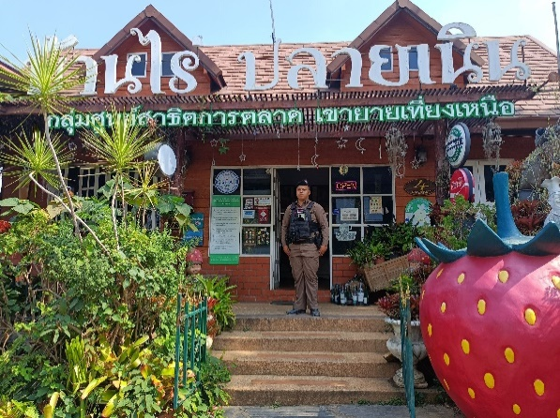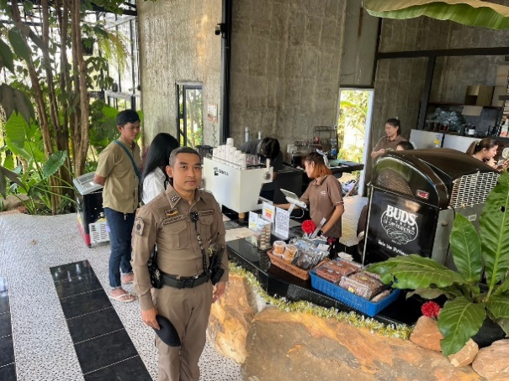

ช่วงวันที่ 1 ม.ค.2567- 31 ม.ค.2567 ร้อยเวร 2-0 สายตรวจรถยนต์ ได้ออกตรวจมัสยิดดารุ้ลอะมีน ม.10 ต.เขายายเที่ยงใต้ อ.สีคิ้ว จ.นครราชสีมา ตามมาตรการป้องกันเหตุด้านความมั่นคงของสำนักงานตำรวจแห่งชาติ จำนวน……90…...ครั้ง
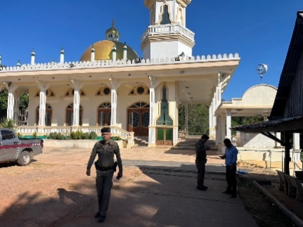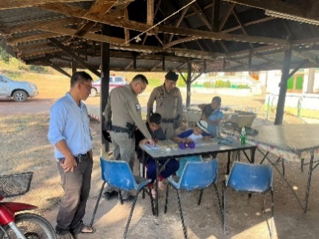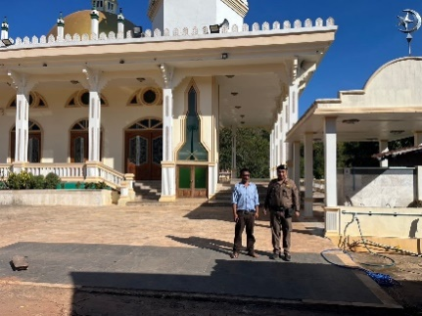

ช่วงวันที่ 1 ม.ค.2567- 31 ม.ค.2567 พ.ต.ท.สันต์นที กาญจนาภา สว.สภ.คลองไผ่ ได้มอบหมายให้ร้อยเวร 2-0 ปฏิบัติหน้าที่ หัวหน้าสายตรวจ ตั้งจุดตรวจยาเสพติด และจุดตรวจกวดขันวินัยจราจร รวมจำนวน ..15..ครั้ง
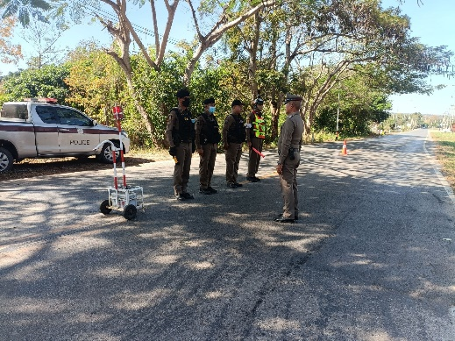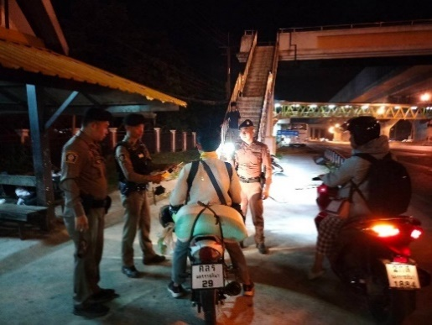

เมื่อวันที่ 18 ม.ค.2567 พ.ต.ท.สันต์นที กาญจนาภา สว.สภ.คลองไผ่ พร้อมด้วย เจ้าหน้าที่ตำรวจสายตรวจ สภ.คลองไผ่ ติดตามตัวผู้ก่อเหตุทะเลาะวิวาท พื้นที่บ้านซับศรีจันทร์ ม.2 ตามที่ได้ปรากฎในสื่อสังคมออนไลน์ พร้อมผู้ปกครอง มาอบรมตักเตือน เนื่องจากทั้งหมดเป็นเยาวชน และทำข้อตกลง ทำประวัติ ไม่ให้กระทำการก่อเหตุแบบนี้อีก ณ สถานีตำรวจภูธรคลองไผ่
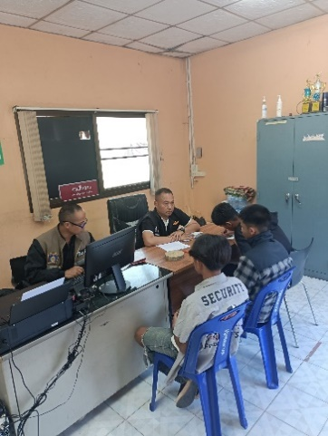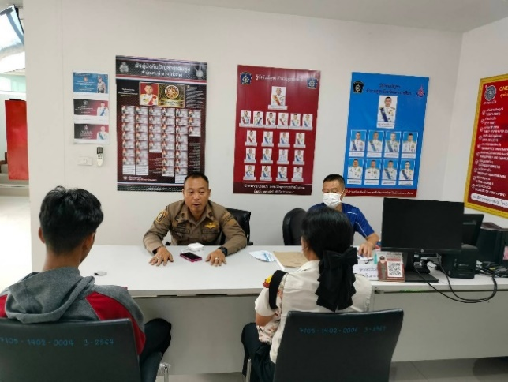

เมื่อวันที่ 24 ม.ค.2567 เจ้าหน้าที่ตำรวจสายตรวจ สภ.คลองไผ่ เข้าระงับเหตุ เปิดเพลงเสียงดังก่อความเดือนร้อนรำคาญ พื้นที่ ม.7 บ้านเขาพริก ตามที่ได้รับแจ้งจากศูนย์วิทยุ 191 ผู้ก่อเหตุเชื่อฟังปิดเสียงเพลงเข้าพักผ่อน ผู้เสียหายมีความพึงพอใจในการปฏิบัติของเจ้าหน้าที่ตำรวจ เหตุการณ์ปกติ
